Системы массового обслуживания

Относительная пропускная способность СМО – отношение среднего числа обслуженных заявок за единицу времени к среднему числу всех поступивших заявок за тоже время, т.е. средняя доля обслуженных заявок среди всех поступивших.
Абсолютная пропускная способность СМО – среднее число заявок, которое может обслужить СМО в единицу времени.
Вероятность отказа – средняя доля необслуженных заявок среди всех поступивших.
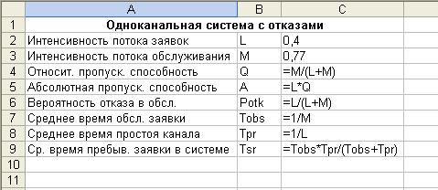
Задача 1
На телефонную линию поступает простейший поток вызовов с интенсивностью λ = 0.9 вызовов в минуту. Производительность телефонной линии μ = 0.7 вызовов в минуту. Определить относительную и абсолютную пропускную способность, вероятность отказа и среднее время простоя канала

Задача 2
Справочное бюро имеет одну телефонную линию, на которую приходится в среднем 0.4 вызова в минуту. Среднее время разговора 1.3 мин. Считая потоки простейшими, найти абсолютную и относительную пропускные способности справочного бюро и вероятность отказа абоненту.

Задача 3
Сборочный участок производит в один час 90 блоков, т.е. интенсивность потока λ =1.5 блоков в минуту. На этом участке работает контролер, который выборочно проверяет изготовленные блоки аппаратуры, средняя продолжительность контрольных операций s = 1.25 минут. Если в момент прибытия очередного блока контролер занят, то этот блок сразу же передается на дальнейшие операции без промежуточного контроля. Производство непрерывное и продолжается до обнаружения дефекта в одном из блоков, в этом случае технологический процесс останавливается и выясняются причины неисправности.
Необходимо определить, какая часть продукции в таких условиях подвергается контролю и какая часть продукции пропускается на дальнейшие операции без контроля (т.е. какая часть получает отказ от прохождения контрольных операций).
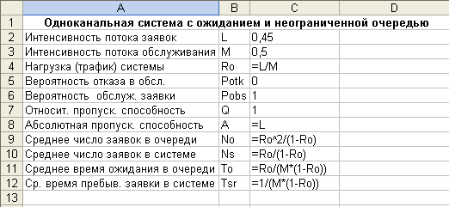
Задача 4
Рассмотрим ту же систему контроля, что и в задаче 3, но теперь установим такой порядок, при котором контролер проверяет всю продукцию. Определить среднее число изделий, ожидающих, пока контролер освободится и возьмет их на проверку и среднее округленное время ожидания в системе контроля.

Задача 5
Железнодорожную станцию дачного поселка обслуживает касса с одним окном. В выходные летние дни интенсивность потока пассажиров составляет 0.45 (чел./мин.). Кассир затрачивает на обслуживания пассажира в среднем 2 мин. Определить среднее число пассажиров у кассы и среднее время, затрачиваемое пассажиром на приобретение билета.

Задача 6
Мастерская по ремонту телевизоров имеет одного мастера. Интенсивность поступления телевизоров на ремонт λ = 4 телевизора в рабочий день, время ремонта одного телевизора занимает половину рабочего дня. Ограничений на складские помещения нет. Справится ли данная мастерская с ремонтом телевизоров?

Задача 7
Аэропорт имеет одну взлетно-посадочную полосу. В среднем за сутки взлетает и садится 180 самолетов. Время посадки самолета на полосу составляет 4 мин., а взлета – 1.8 мин. Определить характеристики аэропорта.

Задача 8
Порт имеет один грузовой причал для разгрузки судов. Интенсивность потока судов составляет 0.5 судов в сутки. Среднее время разгрузки одного судна – 2 суток. Предполагается, что длина очереди не имеет ограничений. Найти показатели эффективности работы причала.

